**ข้อมูลสินค้าของตำบลตันหยงดาลอ**

**ร้าน MAH ที่ตั้งหมู่ที่ 5 ตันหยงดาลอ**

***ชุดโต๊ป สำหรับคุณผู้ชาย***

*เนื้อผ้าโกเรียซิลค์ สั่งผลิตโดยตรง ไม่โหล เนื้อดี ใส่สบาย ไม่ร้อน ใส่เป็นเสื้อคู่ก็ได้*

*ผ้ามีทั้งหมด 5 ลายด้วยกันค้ - ลายตารางเล็ก- ลายบลูเบอร์รี่- ลาย LV- ลายกูชชี่ - ลายเวอร์ซาเช่*

**ราคา ตามขนาดไซค์**

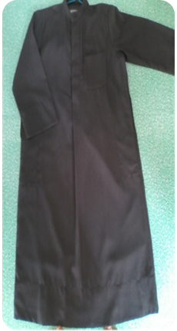

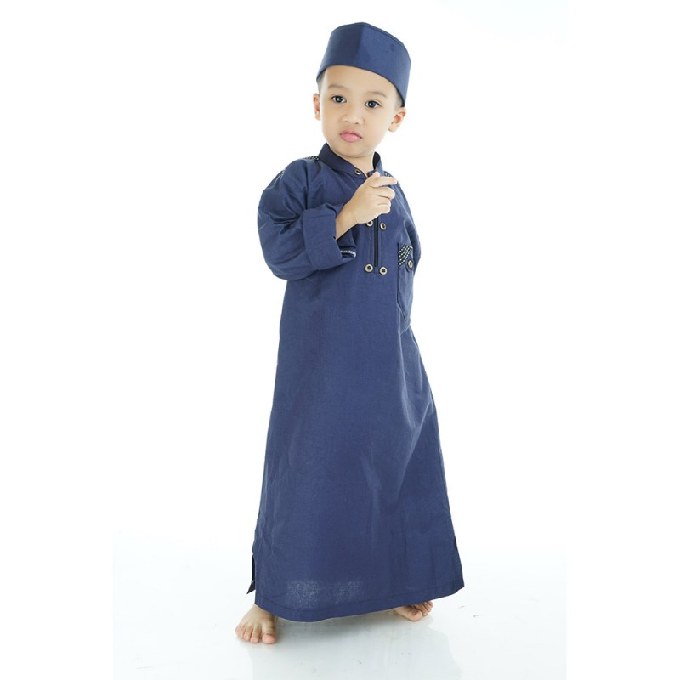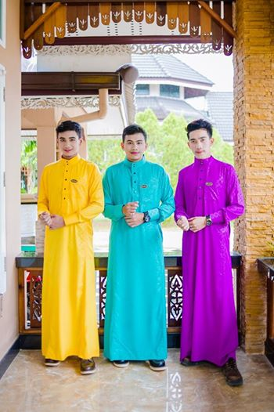

**ข้อมูลสินค้าของตำบลตันหยงดาลอ**

**ร้านกะเมาะโต๊ะบานา ที่ตั้งหมู่ที่ 5 ตันหยงดาลอ**

*ชุดเดรสผ้าดูไบลัคซูรี่* **ราคา ชุดละ 1,200 บาท**

**ราคา ชุดละ 900 บาท**

***ชุดยูเบาะห์* ราคาตามชนิดผ้า และไซค์**

***ชุดเดรสผ้าฟุกุโร่* ราคา ชุดละ 900 บาท**

